



REPORTE SEMANAL VP
ANTAMINA

11 – 17 DE MAYO
2026

REPORTE SITUACIONAL DE LA SEMANA

- CONTEXTO ACTUAL

Yanacancha registra tensión social por convocatoria en Llata y difusión de análisis toxicológicos en San Marcos; el Concentraducto reúne exigencias viales, alertas hídricas y evaluación del río Negro; Huarmey concentra agenda política, reclamos por paralización de obra y verificación de la PTAP; El Pinar avanza en la evaluación comercial del centro comercial; Huaraz y Lima presentan protestas y convocatorias sociales de alcance nacional.

- OPERACIÓN YANACANCHA

- Cuestionan representación de Julio Rímac; la municipalidad no lo reconoce y él afirma financiar sus viajes personalmente, negando vínculos con ONG internacionales.
- Alcaldes de Llata convocan reunión multisectorial el 24 de mayo de 2026 para definir plataforma de lucha y evaluar huelga indefinida por compromisos pendientes con Antamina.
- Julio Rímac difundió análisis toxicológicos sobre presunta exposición a metales pesados en San Marcos, solicitando intervención, atención médica y monitoreos.

- CONCENTRADUCTO

- Exigen emergencia vial y asfaltado integral de la carretera Cátac–Succha–Huari, denunciando abandono que afecta transporte, turismo, comercio y desarrollo provincial.
- Diresa descartó metales pesados en agua y población evaluada de Chavín y San Marcos, pero advirtió deficiente cloración en sistemas hídricos.
- Salud Ambiental, SUNASS y la Municipalidad de Huaraz realizaron visita técnica en Olleros y Recuay; se evaluaron los impactos del drenaje ácido en el río Negro y se acordó mejorar la gestión hídrica local.

- PPL – HUARMEY

- Anuncian candidatura de Martín Cabrera a la alcaldía provincial de Huarmey por el partido político Juntos por el Perú.
- Denuncian abandono del río Huarmey tras paralización de importante obra provincial, solicitando continuidad del proyecto para tranquilidad de la población.
- Sedachimbote y Vivienda verificaron PTAP Huarmey construida por Antamina, evaluando operatividad, componentes y acciones para fortalecer tratamiento y distribución hídrica.

- RESIDENCIAL EL PINAR

- Municipalidad de Independencia, ProInversión y On Retail Perú supervisaron evaluación comercial del proyecto Centro Comercial El Pinar mediante visita técnica.

- OFICINA HUARAZ

- Pobladores de seis sectores de Independencia protestaron el 11 de mayo en Huaraz ante posible corte eléctrico y exigieron soluciones.
- Maestros cesantes de Huaraz marcharon el 15 de mayo, exigiendo al Gobierno Central reglamentar Ley 32581 y pagar deuda social.

- OFICINA LIMA
- Rafael López Aliaga convoca marcha nacional el 18 de mayo en Paseo de los Héroes Navales, exigiendo transparencia y verdad.
- Transportistas anuncian paro nacional indefinido desde el 2 de junio si Gobierno no aprueba subsidios ante alza sostenida de combustibles.
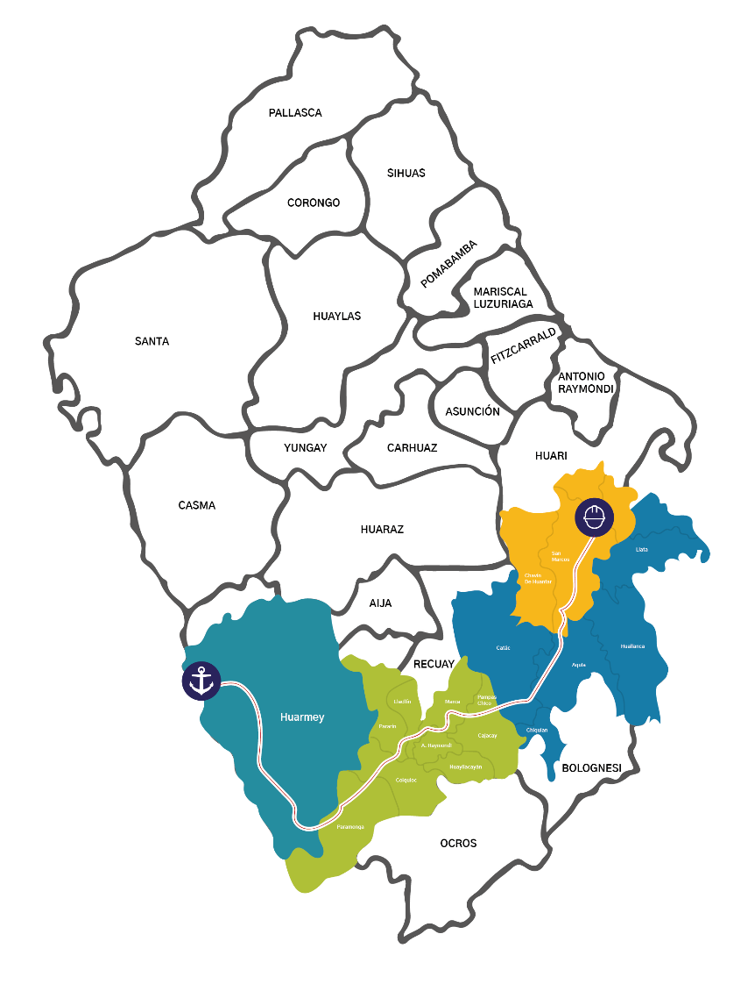
POSIBLES ESCENARIOS

- La difusión de análisis toxicológicos podría motivar nuevas acciones de presión, pedidos de monitoreo ampliado y eventuales protestas en San Marcos.

- Organizaciones de Huari podrían convocar protestas y otras medidas de presión para exigir la declaratoria de emergencia vial y el asfaltado integral de la carretera Cátac–Succha–Huari.

- La reunión multisectorial en Llata podría consolidar una plataforma de demandas y definir el inicio de una huelga indefinida contra Antamina.

- La candidatura de Martín Cabrera podría intensificar discursos críticos contra Antamina en Huarmey y convertir los reclamos ambientales y sociales en eje de campaña

En Llata, Chavín, San Marcos, Huari y Huarmey se concentran asuntos sensibles para Antamina: compromisos pendientes, cuestionamientos por presunta contaminación, demandas de atención sanitaria, deterioro vial y exposición política local. Julio Rímac sostiene presencia pública mediante difusión de análisis toxicológicos y pronunciamientos de frentes críticos; en Huari, la carretera Cátac–Succha–Huari mantiene alta atención social; y en Huarmey, Martín Cabrera representa un actor político abiertamente crítico de la empresa.
INFORMACIÓN A CONSIDERAR

